**MEMORIA DESCRIPTIVA**

**OBRA:"REHABILITACION DE LA AVENIDA EGUIGUREN ENTRE PUENTE INDEPENDENCIA Y AV. SULLANA EN EL DISTRITO DE PIURA, PROVINCIA DE PIURA "**

UBICACIÓN : REGION : PIURA

DEPARTAMENTO : PIURA

PROVINCIA : PIURA

DISTRITO : PIURA

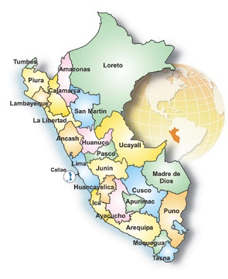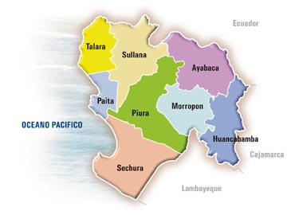

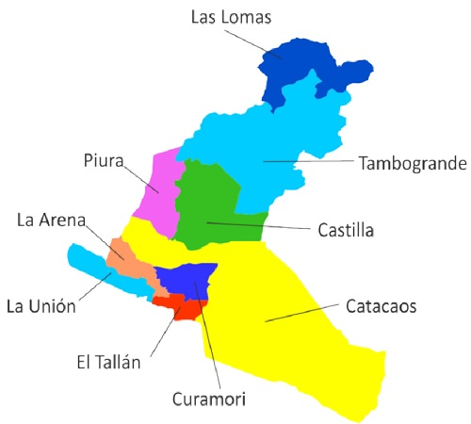

**1.00 ANTECEDENTES Y JUSTIFICACIÓN**

El estado actual de la superficie de algunas calles transversales del cercado de la Avenida Eguiguren, se encuentran a nivel de terreno natural y/o mal estado de deterioro, cuyo suelo es arenoso generando gran cantidad de polvo sobre todo por las tardes, causando malestar a los moradores, por las inadecuadas condiciones de transitabilidad tanto vehicular como peatonal.

La zona de intervención es de la Avenida Eguiguren, tramo que comprende desde puente Independencia y la avenida Sullana, Ante esta situación se propone en el presente estudio la Rehabilitación de la Avenida Eguiguren, lo que contribuirá al desarrollo urbanístico, mejorando el ornato de este importante sector de la ciudad de Piura.

La realización de este proyecto es una necesidad urgente para el bienestar de los moradores, tanto para su salud como de sus bienes (muebles, electrodomésticos), que son deteriorados por el polvo que invade sus viviendas.

La Av. Eguiguren fue afectada por las fuertes lluvias registradas a inicio del 2017, por la cual está siendo intervenida y para ello también se ha dispuesto cambiar la tecnología del material a pavimento rígido, lo que asegurara la durabilidad de la calle rente a fuertes precipitaciones pluviales.

**2.00 CARACTERÍSTICAS GENERALES DE LA ZONA DEL PROYECTO**

Dentro de las características de la zona del proyecto tenemos:

**Ubicación – Vías de comunicación**

La ***Av. Eguiguren*** se ubica en el departamento de Piura, en la provincia de Piura y distrito Piura.

.

**Topografía de La Zona**

La topografía es generalmente llana, con escasas diferencias de nivel, pues éstas fluctúan entre los 12 y 16 m.s.n.m., La pendiente promedio en las ciudades de Piura se manifiesta en el sentido Nor-Este y Sur-Oeste.

**Tipos De Suelo**

El subsuelo está conformado por depósitos de materiales finos de origen eólico y aluvial, predominantemente arenoso, areno-limoso suelto o medianamente denso, greda salitrosa y cascajo a mayor profundidad

**Clima**

Perteneciendo a la región natural de la costa Nor-occidental del Perú, Piura tiene características ambientales peculiares, presentando un clima cálido y húmedo, con temperaturas promedio que varían entre los 16° y 34°C, con lluvias esporádicas de mediana y gran intensidad, estas últimas influenciadas por el fenómeno “El Niño”.

El clima es cálido y seco, las lluvias son escasas y generalmente se presentan entre enero y marzo.

**Hidrografía**

La ***Av. Eguiguren*** están se encuentra cerca al cauce del río Piura, el mismo que nace en la cordillera occidental de los Andes, cuya cuenca de origen la tiene la cordillera del distrito de Huarmaca en la provincia de Huancabamba. Las aguas del río Piura llegan a la presa de derivación "Los Ejidos" que se ubica sobre el río Piura. Esta presa fue construida con el objetivo de elevar el nivel del agua que permita regar por gravedad el valle del Bajo Piura; utilizando canales revestidos de cemento. "Biaggio Arbulú" es el nombre del principal canal que nace en la represa " Los Ejidos" y que pasa por los Asentamientos Humanos María Goretti, La Primavera; Víctor Raúl, Campo Polo, Urbanización San Bernardo, El Indio y Chiclayito, hasta llegar a los territorios de la Provincia de Sechura. Este canal forma parte del Proyecto Chira-Piura.

**Servicios Públicos**

La ciudad de Piura cuenta con los servicios públicos necesarios para su desarrollo como son: instituciones públicas, privadas, hospital, postas, colegios, entre otras instituciones.

**Características socio económicas y culturales**

La zona en estudio se ubica dentro del casco urbano del distrito de Piura, donde la situación económica es de nivel regular.

La principal actividad económica es el comercio y al empleo en instituciones públicas y privadas con influencia hasta el departamento de Tumbes.

Con respecto a las viviendas en la zona en estudio se ha podido constatar que las viviendas son por lo general de material noble.

1. **OBJETIVOS**

**3.10 Objetivo General:**

El objetivo general del proyecto es la ***REHABILITACION DE LA AVENIDA EGUIGUREN ENTRE PUENTE INDEPENDENCIA Y AV. SULLANA EN EL DISTRITO DE PIURA, PROVINCIA DE PIURA,*** en una longitud de 2.1 km

**3.20 Objetivos Específicos:**

Contribuir en la mejora de la calidad de vida de la población.

Implementar una adecuada infraestructura vial y peatonal.

Cumplir con el objetivo de la Municipalidad Distrital de Piura, de servir a la comunidad.

**4.00 METAS FÍSICAS**

|  |  |  |  |
| --- | --- | --- | --- |
| Item | Descripción | Und. | Metrado |
| 1 | OBRAS PROVISIONALES |  |  |
| 1.01 | CARTEL DE IDENTIFICACION DE LA OBRA DE 2.40 M X 3.60 M | und | 1.00 |
| 1.02 | SERVICIOS HIGIÉNICOS PROVISIONALES | und | 2.00 |
| 1.03 | ALMACÉN, OFICINAS=] | m2 | 40.00 |
| 1.04 | MOVILIZACION Y DESMOVILIZACION DE MAQUINARIA Y EQUIPOS | glb | 1.00 |
| 1.05 | SEÑALIZACION TEMPORAL | glb | 1.00 |
| 2 | SEGUROS Y SALUD EN EL TRABAJO |  |  |
| 2.01 | SEGURIDAD Y SALUD EN EL TRABAJO | glb | 1.00 |
| 3 | MITIGACION AMBIENTAL |  |  |
| 3.01 | MITIGACION AMBIENTAL | glb | 1.00 |
| 4 | TRABAJOS PRELIMINARES |  |  |
| 4.01 | TRAZO DE NIVELES Y REPLANTEO | m2 | 2,685.27 |
| 4.02 | DEMOLICION DE PAVIMENTO ASFALTICO | m2 | 53.53 |
| 4.03 | DEMOLICION DE PAVIMENTO DE CONCRETO | m2 | 344.78 |
| 4.04 | DEMOLICION DE SARDINEL DE CONCRETO | m | 154.24 |
| 5 | MOVIMIENTO DE TIERRAS |  |  |
| 5.01 | CORTE DE MATERIAL SUELTO MANUAL | m3 | 10.71 |
| 5.02 | CORTE DE MATERIAL SUELTO CON EQUIPO | m3 | 68.96 |
| 5.03 | PERFILADO Y COMPACTADO MANUAL EN ZONAS DE CORTE | m2 | 53.53 |
| 5.04 | PERFILADO Y COMPACTADO CON EQUIPO EN ZONAS DE CORTE | m2 | 344.78 |
| 5.05 | BASE COMPACTADA MANUAL H=0.20 m | m2 | 53.53 |
| 5.06 | BASE COMPACTADA CON EQUIPO H=0.20 m | m2 | 344.78 |
| 5.07 | ELIMINACION MATERIAL EXCEDENTE C/MAQUINA | m3 | 99.58 |
| 6 | BACHEO |  |  |
| 6.01 | IMPRIMADO | m2 | 53.53 |
| 6.02 | CARPETA ASFALTICA EN FRIO DE 2" | m2 | 53.53 |
| 7 | SLURRY SEAL |  |  |
| 7.01 | SLURRY SEAL NIVELANTE | m2 | 1585.89 |
| 7.02 | SLURRY SEAL 1" | m2 | 2,265.55 |
| 8 | LOSA DE CONCRETO |  |  |
| 8.01 | LOSA DE CONCRETO F'C=210 kg/cm2 H=0.20 m | m2 | 344.78 |
| 8.02 | ENCOFRADO Y DESENCOFRADO DE LOSA DE CONCRETO | m2 | 33.23 |
| 8.03 | JUNTA DE DILATACION ASFALTICA | m | 166.16 |
| 8.04 | CURADO DE CONCRETO CON ADITIVO CURADOR | m2 | 344.78 |
| 9 | SARDINELES |  |  |
| 9.01 | SARDINEL CONCRETO f'c=175 kg/cm2 | m3 | 10.41 |
| 9.02 | SARDINEL ENCOFRADO Y DESENCOFRADO | m2 | 138.82 |
| 9.03 | JUNTA DE DILATACION ASFALTICA | m | 7.80 |
| 9.04 | CURADO DE CONCRETO CON ADITIVO CURADOR | m2 | 161.95 |
| 9.05 | RESANE SARDINEL DE CONCRETO | m | 50.00 |
| 0 | VEREDAS DE CONCRETO |  |  |
| 0.01 | RESANE DE VEREDAS DE CONCRETO | m2 | 80.00 |
| 1 | RAMPAS DE CONCRETO |  |  |
| 1.01 | RESANE DERAMPAS DE CONCRETO | m2 | 50.00 |
| 2 | PINTURA |  |  |
| 2.01 | PINTURA EN SARDINELES | m | 3,951.58 |
| 2.02 | PASES PEATONALES | m2 | 784.00 |
| 2.03 | FLECHAS DIRECCTONALES | m2 | 112.00 |
| 3 | VARIOS |  |  |
| 3.01 | LIMPIEZA FINAL DE OBRA | m2 | 2,685.27 |

**5.00 VALOR REFERENCIAL:**

El Valor Referencial asciende a S/ 283, 280.41 (DOSCIENTOS OCHENTA Y TRES MIL DOSCIENTOS OCHENTA CON 41/100) SOLES, con precios vigentes a JULIO del año 2020, incluye 10% de Gastos Generales, 10% de Utilidad y 18 % de I.G.V, desagregado de la siguiente manera:

|  |  |
| --- | --- |
| **OBRA: REHABILITACION DE LA AVENIDA EGUIGUREN ENTRE PUENTE INDEPENDENCIA Y AV. SULLANA EN EL DISTRITO DE PIURA, PROVINCIA DE PIURA** | |
| **FECHA: ENERO DEL 2020** |  |
| **DESCRIPCIÓN** | **COSTO** |
| COSTO DIRECTO | S/. 200,056.78 |
| GASTOS GENERALES 10% | S/. 20,005.68 |
| UTILIDAD 10% | S/. 20,005.68 |
| SUB-TOTAL | S/. 240,068.14 |
| I.G.V. 18% | S/. 43,212.27 |
|  | ================================= |
| **COSTO DE OBRA (Componente 1)** | **S/. 283,280.41** |

**6.00 COSTO TOTAL DEL FINACIAMIENTO:**

El Costo Total Del Proyecto asciende a S/ 314 312.68 (TRESCIENTOS CATORCE MIL TRESCIENTOS DOCE CON 68/100) SOLES, con precios vigentes a JULIO del año 2020, incluye Monto de Ejecución de Obra, Implementación de prevención de COVID19, Supervisión y liquidación de obra

|  |  |
| --- | --- |
| **OBRA: REHABILITACION DE LA AVENIDA EGUIGUREN ENTRE PUENTE INDEPENDENCIA Y AV. SULLANA EN EL DISTRITO DE PIURA, PROVINCIA DE PIURA** | |
| **FECHA: ENERO DEL 2020** |  |
| **DESCRIPCIÓN** | **COSTO** |
| COSTO DIRECTO | S/. 200,056.78 |
| GASTOS GENERALES 10% | S/. 20,005.68 |
| UTILIDAD 10% | S/. 20,005.68 |
| SUB-TOTAL | S/. 240,068.14 |
| I.G.V. 18% | S/. 43,212.27 |
|  | ================================= |
| **COSTO DE OBRA (Componente 1)** | **S/. 283,280.41** |
| IMPLEMENTACIÓN DE PREVENCION DE COVID19 | **S/. 16,065.00** |
|  | **========================** |
| **VALOR REFERENCIAL** | **S/. 299,345.41** |
| SUPERVISION Y LIQUIDACION 5% | **S/. 14,967.27** |
| **COSTO DEL PROYECTO** | **S/. 314,312.68** |

**7.0 MODALIDAD DE EJECUCIÓN**

Se desarrollará bajo La Modalidad INDIRECTA por CONTRATA.

**8.0 SISTEMA DE CONTRATACIÓN**

Se desarrollará bajo el Sistema de Contratación: A PRECIOS UNITARIOS

**9.0 PLAZO DE EJECUCION**

Será de treinta (30) Días calendarios, se entiende sin deducciones por días festivos, feriados, etc. Comenzando a regir dicho plazo de acuerdo a lo estipulado en el Reglamento de la Ley de Contrataciones del Estado.